

XML WEB

Aplicacion para la gestion de envio de informacion

BVRD | Documento Técnico | 2017.05.18

Contenido

Propósito del documento 2

Funcionalidad General 3

Formatos 3

Medios 3

Datos 3

Arquitectura de la aplicación 3

Requerimientos 3

Detalles de la funcionalidad 4

Paso 1 4

Paso 2 4

# Propósito del documento

Ilustrar sobre funcionamiento y los requerimientos necesarios para la gestión de la aplicación XMLWEB.

* El propósito para el que fue creada la aplicación.
* Funcionalidad de las misma.
* Detalles técnicos y requisitos.
* Como configurarla.

# Funcionalidad General

El propósito con el que fue creada la aplicación intenta solucionar los pedidos de archivos de datos por diferentes interesados, esta debe generar el formato deseado y luego enviarlo utilizando un medio provisto por el solicitante.

## Formatos

En la versión actual se pueden generar archivos con formato XML y Texto con separadores.

## Medios

Es posible enviar la información a un correo electrónico, a un FTP, utilizando los protocolos FTP o SFTP.

## Datos

La información para generar la obtiene de Procedimientos almacenados en la base de datos.

# Arquitectura de la aplicación

La aplicación está desarrollada utilizando Visual Studio 2015 y el Lenguaje de Programación VB.NET.

Es una aplicación tipo escritorio, pero sin interfase grafica ya que recibe parámetros desde la línea de comandos, por lo que se puede automatizar su funcionamiento.

Es parte de la solución del BackOffice.

# Requerimientos

1. NET FrameWork 4.0
2. Conexión a una base de datos SQL Server

# Detalles de la funcionalidad

La aplicación puede ser ejecutada desde la línea de comando, dentro de un archivo batch o ser programada en las tareas de Windows directamente.

## Paso 1

El parámetro que se envía a la aplicación es el nombre del archivo que va a generar y que está contenido en la base de datos (WEB), como muestra la figura siguiente:

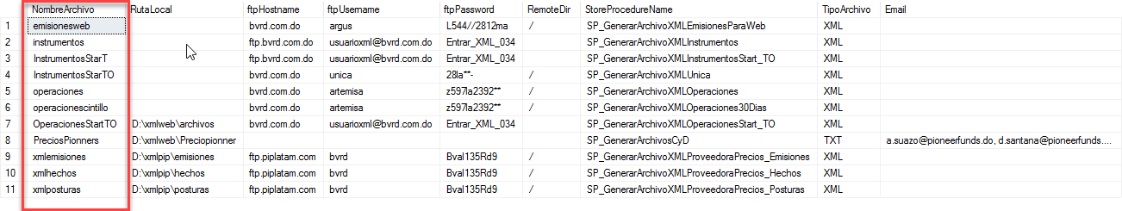

## Paso 2

Con el parámetro que recibe la aplicación busca dentro de la tabla **Archivo** específicamente en la columna **NombreArchivo**, si encuentra el nombre que se la suministrado entonces toma la información de cada columna para decidir qué debe hacer.

|  |  |
| --- | --- |
| Columna | Definición |
| NombreArchivo | Nombre del archivo |
| RutaLocal | Directorio local para depositar el archivo (si se deja en blanco usa su propia carpeta) |
| ftpHostname | Dirección del FTP |
| ftpUsername | Usuario de autenticación del FTP |
| ftpPassword | Contraseña con la que se va a autenticar |
| RemoteDir | Carpeta donde va a depositar el archivo generado |
| StoreProcedureName | Procedimiento almacenado que va a ejecutar |
| TipoArchivo | Tipo de Archivo (XML o TXT) |
| Email | Correo electrónico para enviar el archivo generado. |

## Paso 3

Debe programarse una tarea con la periodicidad que se requiera para el envío de los archivos. Utilizando el programador de tareas de Windows u otra herramienta similar que pueda realizar este requisito.